Nom :

**Stratégie d’inférence**

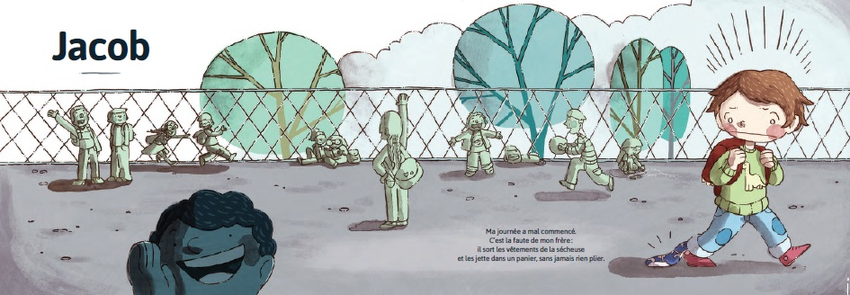**Album *Une cachette pour les bobettes***

1. Au début de l’histoire, pourquoi Jacob dit-­il que sa journée a mal commencé? Explique.

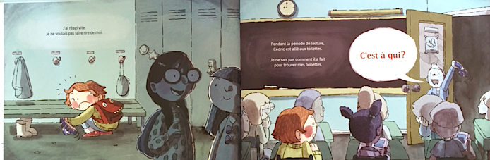

2. Quelle est la solution de Jacob pour ne pas faire rire de lui?

3. Observe l’illustration. Comment se sent Jacob? Donne deux indices.

4. Qui a donné le dessin de dinosaure à Jacob?

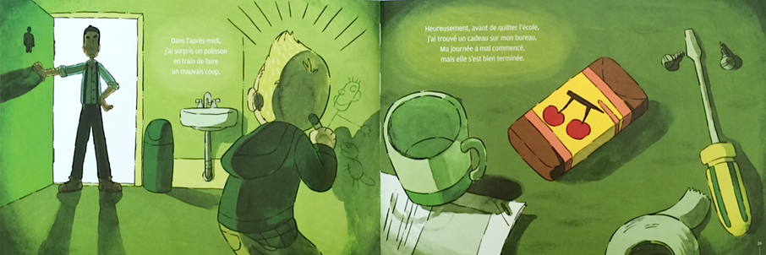

5. Qui a donné la barre de chocolat à monsieur Angelo?

6. Qui a bouché la toilette que le concierge a dû nettoyer?

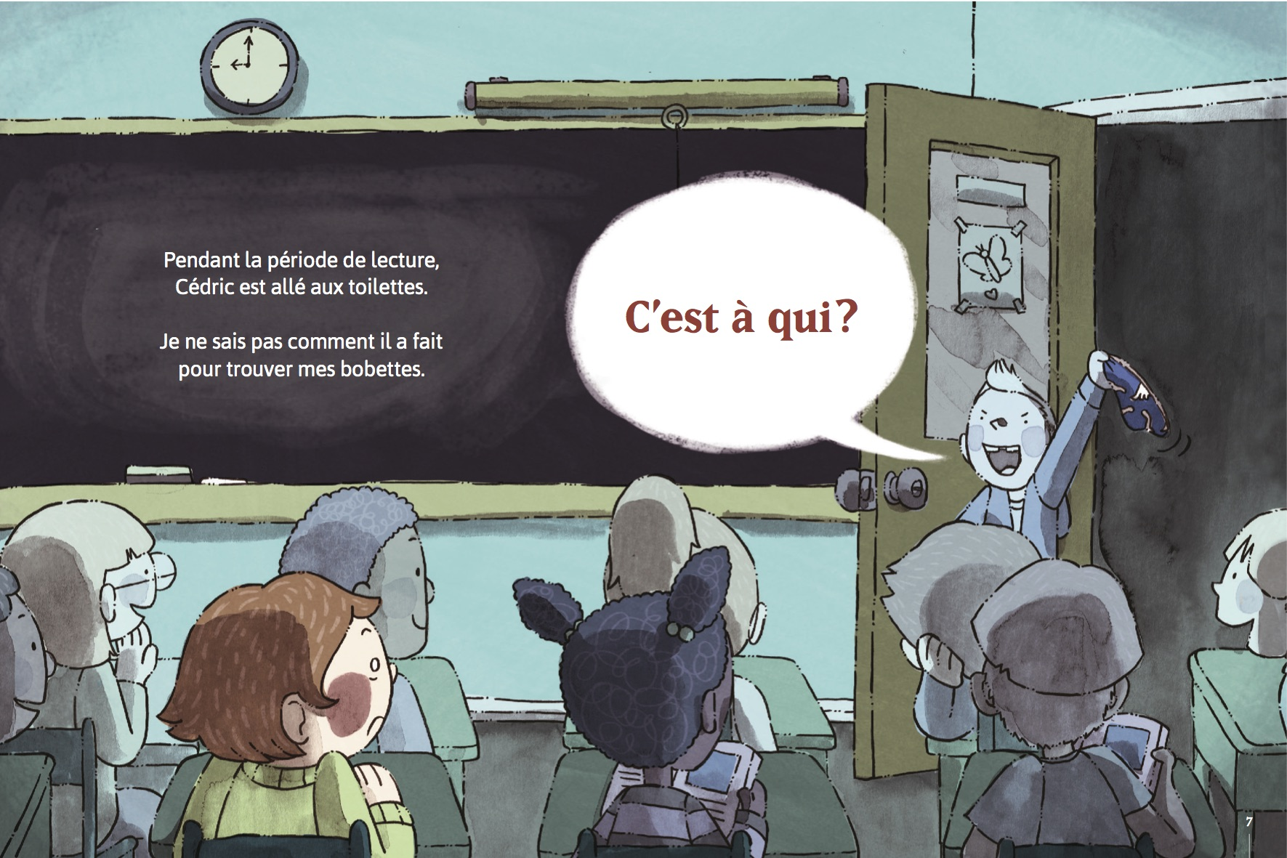

7. Quelle est l’idée géniale de Cédric?

8. Selon toi, qui a mis les bobettes de Jacob sur le panier de basketball dans la cour de récréation?

9. Comment se fait-il que les bobettes de Jacob se retrouvent dans son sac d’école à son retour à sa maison? Explique.

